Центр оперативной поддержки предпринимателей
27.03.2023
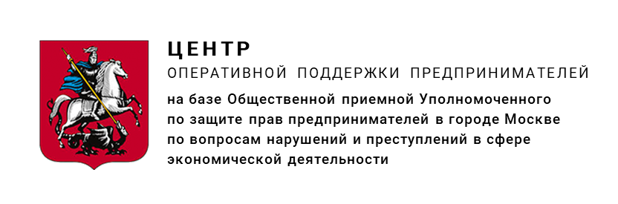
https://matyuninspartners.ru/copp

Адрес страницы: http://golyanovo.mos.ru/presscenter/blackboard/detail/11488994.html
Управа района Гольяново города Москвы

